mLegitymacja szkolna w naszej szkole

Dzięki mLegitymacji możesz zapomnieć o noszeniu tradycyjnego dokumentu.
To tradycyjna legitymacja szkolna, ale wyświetlana na ekranie Twojego telefonu.

mLegitymacja szkolna w Publicznej Szkole Podstawowej w Łambinowicach będzie dostepna od 01.10.2021 roku
Zapraszamy!
Pokazując mLegitymację, potwierdzisz, że jesteś uczniem naszej szkoły, skorzystasz z ulg i zwolnień. Uruchamia się ją, używając kodu QR oraz kodu aktywacyjnego otrzymanego w sekretariacie szkoły w budynku nr 2 na ulicy Szkolnej1.
Dane z mLegitymacji można okazać tak jak przy użyciu tradycyjnej legitymacji.
mLegitymacja jest wydawana:
• na wniosek rodziców ucznia (opiekuna prawnego) na każdy rok szkolny. Wniosek należy pobrać w ze strony szkoły lub w sekretariacie szkoły, wypełnić, podpisać i złożyć w sekretariacie szkoły.
mLegitymacja jest unieważniana w trakcie roku szkolnego:
• na wniosek rodziców ucznia (opiekuna prawnego), np. na skutek niepoprawnego działania lub utraty urządzenia mobilnego, w którym przechowywana była mLegitymacja szkolna;
• z urzędu w przypadku utraty ważności wydanej uczniowi legitymacji szkolnej bądź przejścia ucznia do innej szkoły (§ 24 ust. 4a rozporządzenia MEN z 26 kwietnia
2018 r.).

Warunkiem wyrobienia mLegitymacji jest dostarczenie zdjęcia i wniosku do sekretariatu szkoły
Fotografia powinna być kolorowa o wymiarach 35 × 45 mm, wykona na jednolitym jasnym tle, z równomiernym oświetleniem, mającą dobrą ostrość oraz odwzorowującą naturalny kolor skóry, obejmującą wizerunek od wierzchołka głowy do górnej części barków, tak aby twarz zajmowała 70–80% fotografii, pokazującą wyraźnie oczy, z widocznymi brwiami, bez nakrycia głowy i okularów z ciemnymi szkłami, patrzącą na wprost z otwartymi oczami nieprzesłoniętymi włosami, z naturalnym wyrazem twarzy i zamkniętymi ustami. Pracownik szkoły zeskanuje zdjęcie w formacie .jpg lub .jpeg, o rozmiarze maksymalnie 5MB i wymiarach nie większych niż 496 pikseli na wysokości x 354 pikseli na szerokości oraz rozdzielczości 100dpi. I wygeneruje kod QR, który przekaże rodzicom w celu aktywacji mLegitymacji w telefonie w aplikacji mObywatel.

W celu skorzystania z usługi mLegitymacja należy pobrać aplikację mobilną mObywatel (chwilowo mLegitymacja działa tylko systemie Android).

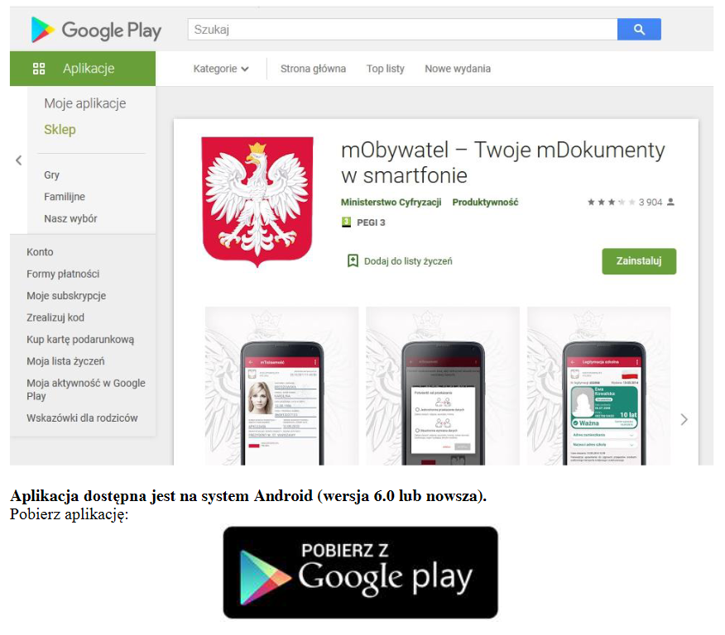

mObywatel to bezpłatna i oficjalna rządowa - publiczna aplikacja mobilna na smartfony. Dzięki niej zyskasz dostęp do elektronicznych dokumentów i usług. Wydawana jest przez polski rząd, a za jej rozwój odpowiada zespół Ministerstwa Cyfryzacji.

mLegitymacja szkolna – czyli cyfrowa wersja legitymacji szkolnej uprawniająca do wszystkich ustawowych ulg i zniżek.
Dodanie mLegitymacji do aplikacji mObywatel
Krok 1
Aby dodać legitymację do aplikacji mObywatel, najpierw należy w Systemie przejść przez proces generowania legitymacji szkolnej i zainstalować aplikację mObywatel w telefonie (sklep z aplikacjami).
Krok 2
Należy otworzyć aplikację mObywatel i kliknąć w ikonę reprezentującą „Plus” w prawym dolnym rogu.

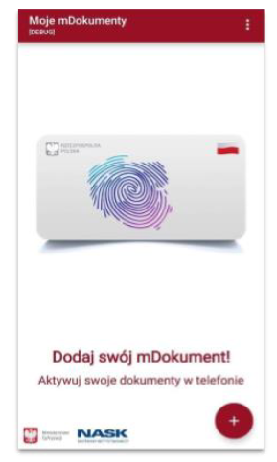

Krok 3
Z listy, która się pojawiła należy wybrać „Legitymację Szkolną”.
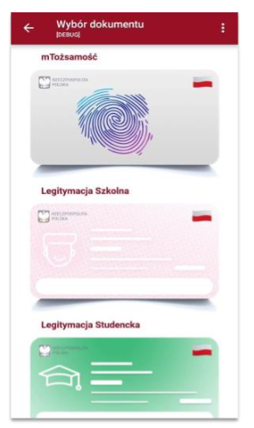

Krok 4
W celu aktywacji mLegitymacji konieczne jest zaakceptowanie regulaminu usługi poprzez kliknięcie przycisku „Akceptuję”.

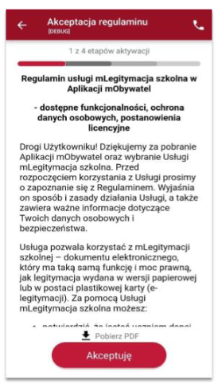
Krok 5
Następnie należy wyrazić zgodę na przetwarzanie danych osobowych klikając na przycisk „Dalej”.

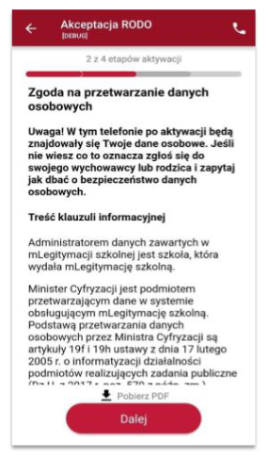
Krok 6
Należy wyrazić zgodę na użycie aparatu klikając na przycisk „Dalej”.

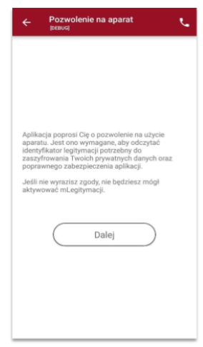
Krok 7
W celu pobrania mLegitymacji, należy zeskanować kod QR z wygenerowanego wcześniej raportu. W razie problemów ze skanowaniem kodu, możliwe jest ręczne wpisanie kodu i zatwierdzenie go za pomocą przycisku u dołu ekranu (wygenerowany kod QR otrzymasz w sekretariacie szkoły).

Krok 8
Następnie konieczne jest podanie kodu aktywacyjnego, który widnieje obok kodu QR i wybranie przycisku „Aktywuj”.

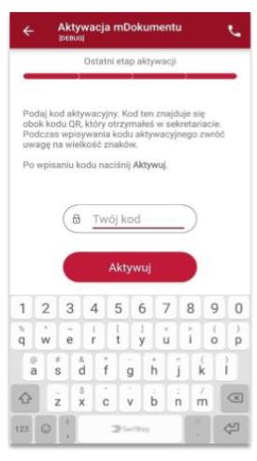

Krok 9
Po załadowaniu wyświetla się aktywowana mLegitymacja szkolna:

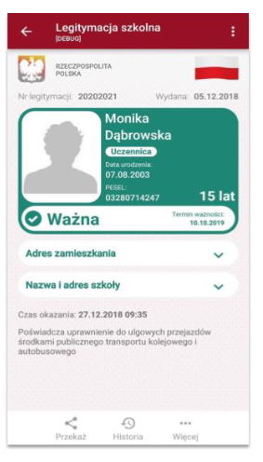
Jeżeli mLegitymacja jest nieważna na telefonie wyświetla się obraz:

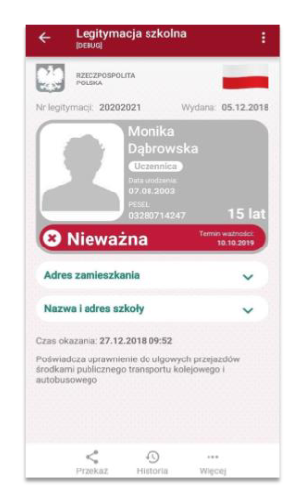

Zabezpieczenia – mLegitymacja szkolna
Proces potwierdzenia ważności mLegitymacji szkolnej może być dokonany na podstawie następujących działań:
Okazanie dokumentu na ekranie urządzenia mobilnego (weryfikacja wizualna tak jak tradycyjnej legitymacji szkolnej).
Prezentowany dokument posiada takie zabezpieczenia jak:
1. Hologram – kolor hologramu zmienia się przy poruszaniu telefonem
2. Element dynamiczny – flaga na ekranie telefonu faluje
3. Data wydania legitymacji
4. Termin ważności legitymacji – oznaczenie czy legitymacja jest ważna (kolor zielony) czy nieważna
(kolor czerwony)
5. Czas okazania w formacie DD-MM-RRRR oraz czas podany co do sekundy
6. Powtarzający się wzór tła
Wszystkie powyższe elementy można sprawdzić jedynie poprzez weryfikację wizualną, bez konieczności wykonywania dodatkowych akcji w telefonie.
Poniżej przedstawiono wizualizację danych ważnej mLegitymacji szkolnej.

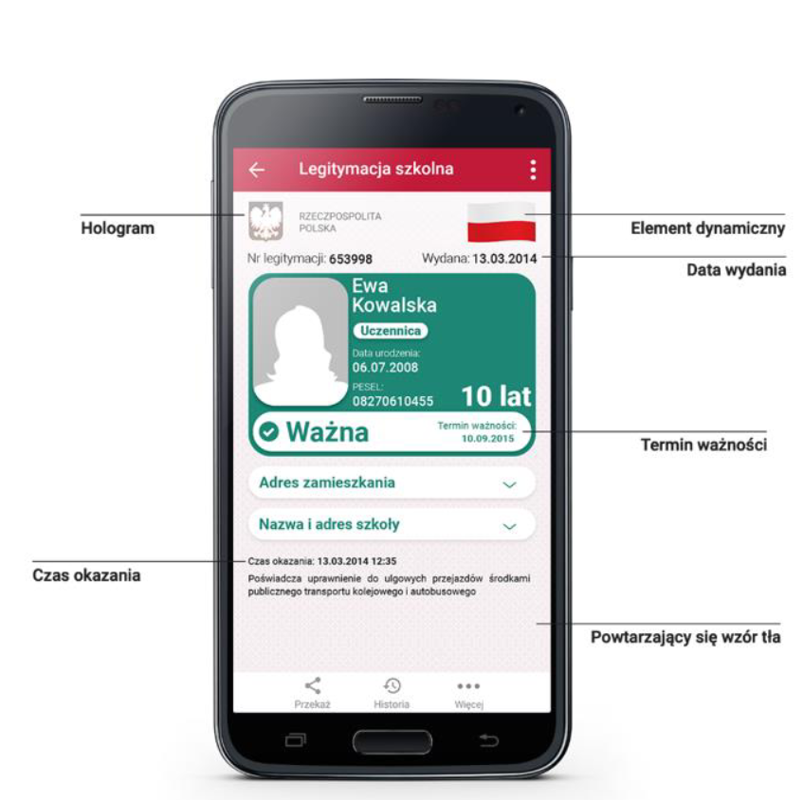
Podstawa prawna:
• Rozporządzenie Ministra Edukacji Narodowej z 26 kwietnia 2018 r. w sprawie świadectw, dyplomów państwowych i innych druków szkolnych (Dz. U. z 2018 r. poz. 939 ze zm.)
• Rozporządzenie Ministra Edukacji Narodowej z dnia 16 października 2018 r. zmieniające rozporządzenie w sprawie świadectw, dyplomów państwowych i innych druków szkolnych: (Dz.U. 2018 poz. 2011)

